Exposition

Bouge ton pied
que je voie la
mer

San-Antonio débarque à
Nice

9 OCTOBRE
20 NOVEMBRE
2021

Bibliothèque Louis Nucéra
2, Place Yves Klein – Nice
04 97 13 48 90
www.bmvr.nice.fr

Bibliothèque Louis Nucéra
2, Place Yves Klein – Nice
04 97 13 48 90

Exposition proposée par l’association des Amis de San Antonio, le musée Kauffmann de Durlinsdorf, Henri-Jean Servat, Conseiller municipal subdélégué au Cinéma à la Métropole NCA, spécialiste du cinéma et ami de Frédéric Dard et Eric Bouhier, auteur du Dictionnaire amoureux de San-Antonio éd. Plon 2017.

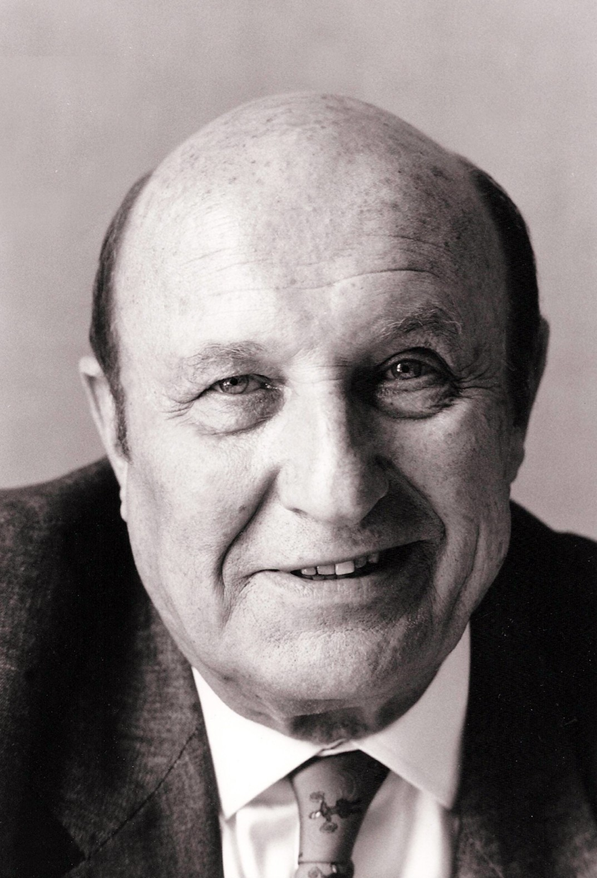
EXPOSITION

Bouge ton pied que je voie la mer

San-Antonio débarque à Nice

BIBLIOTHEQUE LOUIS NUCERA
9 octobre- 20 novembre 2021
Frédéric Dard, dit San-Antonio
Inauguration le 9 octobre à 17 h en présence de Joséphine Dard

À l’occasion du centenaire de la naissance de Frédéric Dard (29 juin 1921 - 6 juin 2000), la bibliothèque Louis Nucéra accueille l’exposition Bouge ton pied que je voie la mer,
San-Antonio débarque à Nice.

L’exposition fera suite au week-end cinéma Dard proposé par la cinémathèque de Nice et elle illustrera la vie et l’œuvre de Frédéric Dard, sa relation avec le 7eme art pour lequel il adapta nombre de ses romans, mais aussi avec Nice, à travers l’univers carnavalesque de San-Antonio, commissaire de police de légende.

Inaugurée le 9 octobre 2021 lors d’une conférence débat en présence de Joséphine Dard, et d’Éric Bouhier l’exposition mêlera manuscrits, affiches, documents d’époque…ainsi que la machine à écrire de l’auteur mythique !

Exposition proposée par l’association des Amis de San Antonio, le musée Kauffmann de Durlinsdorf, Henri-Jean Servat, Conseiller municipal subdélégué au Cinéma à la Métropole NCA, spécialiste du cinéma et ami de Frédéric Dard, et Éric Bouhier, auteur du Dictionnaire amoureux de San-Antonio éd. Plon 2017.

Bibliothèque Louis Nucéra
2, Place Yves Klein – Nice
04 97 13 48 90

www.bmvr.nice.fr

AUTOUR DE L’EXPOSITION

Samedi 9 octobre à 15h « Frédéric Dard, dit San-Antonio. Histoire d'une vie, histoire d'une œuvre »
conférence-débat par Éric Bouhier et Joséphine Dard à la Bibliothèque Louis Nucéra.

Week-end San-Antonio à la Cinémathèque
Samedi 9 octobre, 20h Les Salauds vont en enfer de Robert Hossein. Séance en présence de Joséphine Dard et Éric Bouhier.
Les 8, 9 et 10 octobre projection des films : Y a-t-il un Français dans la salle ? et Le Mari de Léon de Jean-Pierre Mocky, La vieille qui marchait dans la mer de Laurent Heynemann et Toi le venin de Robert Hossein
En savoir plus https://www.cinematheque-nice.com/cycle/centenaire-de-la-naissance-de-frederic-dard

Frédéric Dard, dit San-Antonio (1921 - 2000)

Sous son nom et sous de nombreux pseudonymes, Frédéric Dard a écrit près de 300 romans dont 183 San-Antonio, édités à plus de 300 millions d’exemplaires.
Au-delà de son immense talent littéraire, il a inventé une langue, créant plus de 10 000 mots (néologismes, calembours, à-peu-près, jeux de mots) « Quand j’ai besoin d’un mot que ma langue refuse, je l’invente ».

Mais l’univers de Frédéric Dard ne se réduit pas à l’écriture. Sa vie elle-même est un roman…
Né le 29 juin 1921 à Bourgoin-Jallieu (Isère), dans une famille modeste, c’est encore un enfant lorsque ses parents sont frappés par la crise de 1929. Frédéric connaît la honte et le chagrin en voyant les huissiers saisir les meubles familiaux.

Elevé par sa grand-mère, qui lui transmet un appétit pantagruélique pour la lecture, il décide qu’il consacrera sa vie à l’écriture. Journaliste au « Mois à Lyon », il écrit parallèlement des nouvelles, des romans, des livres pour enfants. Il crée, en 1949, le personnage San-Antonio qui connaîtra, très vite, un grand succès.

Attiré par la capitale, il arrive à Paris en 1949 et fait alors la connaissance de Robert Hossein qui l’initie au théâtre et deviendra son ami pour toujours.

Il s’installe en Suisse à partir de 1966, avec sa seconde épouse et il publie entre 4 et 6 romans par an qui lui valent l'admiration, entre autres, de Jean Cocteau et d’Albert Cohen.

La fusion entre l’auteur et le héros qu’il a créé est officialisée par le nom figurant sur son passeport : « Frédéric Dard, dit San-Antonio ».

Frédéric Dard nous a quittés le 6 juin 2000, mais San-Antonio vivra pour l’éternité.

Exposition Bouge ton pied que je voie la mer, San-Antonio débarque à Nice. 9 octobre – 20 novembre 2021

Je suis un cyclothymique.
Une œuvre bipolaire

Je rigole gras,
puis je m’embaume dans la mélancolie.
San-Antonio
Il a été très pauvre et très riche
Il a aimé la vie, il n’a cessé de penser à la mort
Puis, un jour, une odeur de mort lui a rendu goût à la vie
Il était très timide, il a tutoyé le monde
Il aimait les rencontres, il se méfiait des hommes
Il était peureux de nature, capable de courage
Il était d’une grande fragilité, ce qui faisait sa force
L’imaginaire lui tenait lieu de réalité
Honteux et fier de ce qu’il écrivait
Tapageur dans ses livres, mais si discret dans sa vie
Capable en même temps d’écrire et de lire par dessus son épaule
Blessé par la flatterie autant que par la critique
Il aimait l’expression suisse : être déçu en bien
Et celle de sa grand-mère : se laver en sale
Et rire aux larmes
Mal… heureux,
Il était fait d’espoirs et de désespoirs
De révoltes et de chagrins
De douleur et de joie
De rires et de larmes
D’amère tendresse
De candeur infinie et de lucidité effrayante
De peu d’illusions sur l’homme et de tant de bonté pour lui
Un violent devenu le plus doux des êtres
Le plus paisible des tourmentés
Le plus joyeux des ravagés
Doué d’amour et d’amertume
Le plus comblé des insatisfaits
Un vieux fœtus à la jeunesse éternelle
Il aimait les meubles anciens au milieu des tableaux modernes
Il acheta le même jour son caveau et une Ferrari 456
Il a créé deux œuvres distinctes
Angoissantes et divertissantes
Intelligible aux crétins comme aux grands esprits
Aux conscrits comme aux lettrés
Il a eu…
Deux noms, Frédéric Dard et San-Antonio
Deux épouses, Odette et Françoise
Deux filles, Élisabeth et Joséphine
Deux fils, Patrice et Abdel
Deux pays de résidence, La France et la Suisse,
Mais une seule patrie, et un seul bras valide !

Éric Bouhier. Dictionnaire amoureux de San Antonio. Editions Plon, Paris 2017
Exposition Bouge ton pied que je voie la mer, San-Antonio débarque à Nice. 9 octobre – 20 novembre 2021

